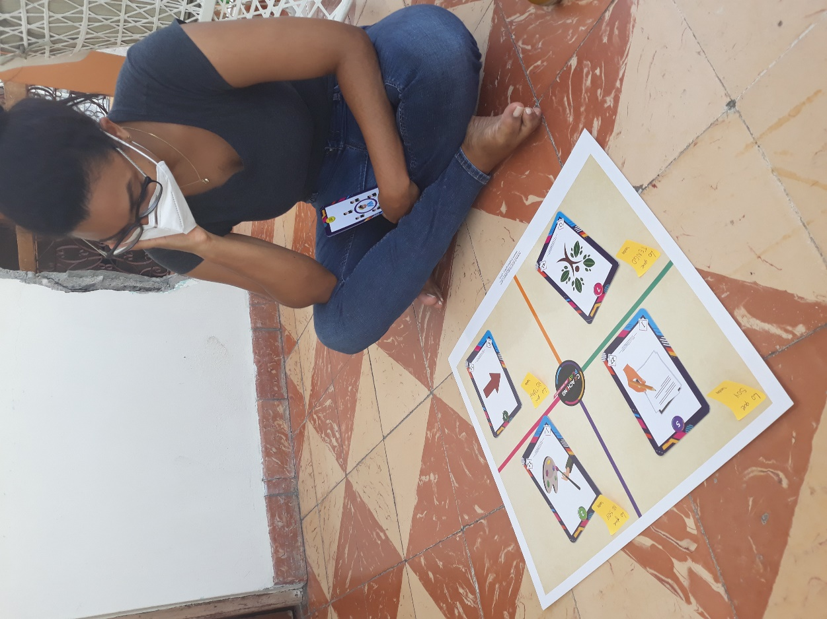
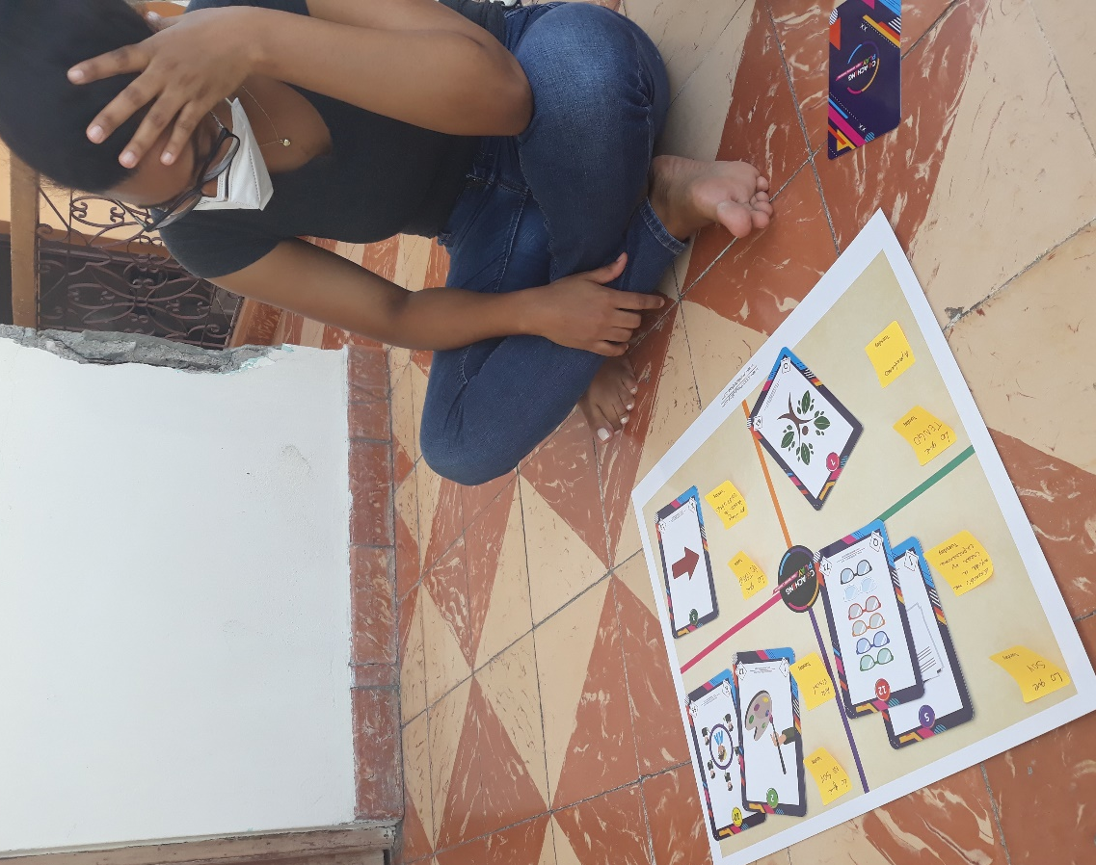
Lo que soy, lo que no soy.

Buenos días,

A través de la presente, doy consentimiento a la señora Loanmy Rosario a utilizar las fotos y las informaciones de la sesión que realizamos en mi casa, el lunes 17 de agosto del año 2020, con los fines de practica para la certificación de Coaching-Play.

María Alejandra Durán.

